ACTA NÚMERO CATORCE: En el local de sesiones de la Alcaldía Municipal de la ciudad de Cacaopera, Departamento de Morazán a las ocho horas del día SIETE DE AGOSTO DEL AÑO DOS MIL DOCE, constituidos en sesión Extraordinaria los suscritos miembros del Concejo Municipal señor Lorenzo de Jesús Canales Benítes, Alcalde Municipal, señor José Elías González Amaya, Síndico Municipal, Señor José Ramiro Cortez Argueta, Segundo Regidor Propietario; señor Ovidio Alcides Fuentes, Tercer Regidor Propietario; señora Marina del Carmen Ramírez de Argueta, Cuarta Regidora Propietaria; señor Gerardo Martínez Pérez, Quinto Regidor Propietario; señor José Mauro González Amaya; Sexto Regidor Propietario; señor José Santos Victorino Díaz Díaz, Primer Regidor Suplente; señorita Julieta Arely Amaya Hernández, Segunda Regidora Suplente; señora María Magdalena Ortiz Sánchez, Tercera Regidora Suplente, señor José Oscar Mendoza Fuentes, Cuarto Regidor Suplente; y Rosario del Carmen Amaya Díaz, Secretaria Municipal. Abierta la sesión por el señor Alcalde Municipal se procedió a darle lectura a la Agenda propuesta y al Acta Anterior las cuales fueron aprobadas y firmadas sin modificaciones, seguidamente el Concejo en uso de sus facultades Constitucionales y legales procedió al desarrollo de los puntos de agenda de los cuales toma los Acuerdos que a continuación se detallan: ACUERDO NÚMERO UNO: El concejo Municipal en uso de las facultades legales que el Código Municipal vigente les confiere en el Articulo 30 numeral 23 y Art. 119, y teniendo a la vista los Estatutos de la Asociación de Desarrollo Comunal “Unidad y Progreso”, que se abreviará “ADESCOUP” con domicilio en Barrio El Calvario, del Municipio de Cacaopera, Departamento de Morazán, compuesto de cincuenta y siete artículos (57) y no encontrándose en ellos ninguna disposición contraria a las leyes, ordenanzas y las buenas costumbres de este municipio, ACUERDA: Aprobar en todas sus partes los Estatutos de la Asociación de Desarrollo Comunal “Unidad y Progreso”, que se abreviará “ADESCOUP” con domicilio en Barrio El Calvario, del Municipio de Cacaopera, Departamento de Morazán, y conferirles la Personería 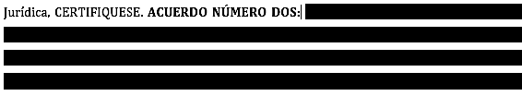NÚMERO TRES: El Concejo Municipal en uso de las facultades legales que el Código Municipal les confiere en su Art. 4 numeral 10, y teniendo a la vista la solicitud presentada por la Asociación de Desarrollo Comunal El Guineo Palo Seco, del Municipio de Cacaopera; a fin de que la municipalidad les apoye con el aporte de dos horas maquinas, para terracería, para hacer un plantel donde se construirá un invernadero para la comunidad del Caserío El Guineo; en tal sentido este Concejo ACUERDA: a) Contribuir con el aporte de dos horas máquinas para hacer un plantel donde se construirá un invernadero en caserío El Guineo; COMUNIQUESE. ACUERDO NÚMERO CUATRO: El Concejo Municipal e uso de las facultades legales que el Código Municipal les confiere en su Art. 30 numeral 9, ACUERDA: Adjudicar Compra de tres llantas y cinco Tubos para Vehículo KIA, propiedad de esta Municipalidad, a DIPARVEL S.A DE C. V., por la cantidad de TRESCIENTOS NOVENTA Y CUATRO DOLARES CON SETENTA Y CUATRO CENTAVOS DE DÓLAR ($394.74), consecuentemente facultase a la Tesorera Municipal, a efecto de que realice el pago correspondiente a la compra anteriormente expresada, de los fondos propios municipales, COMUNIQUESE. ACUERDO NÚMERO CINCO: El Jefe de la UACI presenta a este Concejo Municipal las bases de licitación pública número 01/2012/PFGL/AMED, del Proyecto “Paquetes Básicos de Instalación Domiciliar para Familias de escasos recursos (Acometida, cableado, tres luminarias, tres tomas) y Construcción de Líneas Secundarias”; para el municipio de Cacaopera, financiado por el Banco Mundial; por tanto este Concejo Municipal después de haber revisado las bases y dando cumplimiento al Art. 18 de la Ley de Adquisiciones y Contrataciones de la Administración Pública (LACAP) ACUERDA: a) Aprobar las bases de licitación pública del Proyecto “Paquetes Básicos de Instalación Domiciliar para Familias de escasos recursos (Acometida, cableado, tres luminarias, tres tomas) y Construcción de Líneas Secundarias”; para el municipio de Cacaopera. b) Informar al Jefe de la UACI para que redacte la convocatoria de publicación escrita para el aviso de licitación pública del proyecto antes mencionado según lo establecido en el Art. 47 de la LACAP, COMUNIQUESE. ACUERDO NÚMERO SEIS: El Concejo Municipal en uso de las facultades legales que el Código Municipal les confiere en su Art. 91, ACUERDA: Autorizase a la Tesorera Municipal, a efecto de que realice el pago de estimación Numero tres a la Empresa CARVAS, S.A. DE C.V., que asciende a la cantidad de DIEZ MIL NOVECIENTOS TREINTA Y SEIS DOLARES ($10,936.00), por ejecución del proyecto Construcción de Empedrado Fraguado superficie no terminada, en Desvío a Quebrada El Achote, y Construcción de Empedrado Fraguado superficie no terminada y Obras Complementarias en el Desvío El Suspiro, Caserío El Achote, Cantón Ocotillo, Municipio de Cacaopera, Morazán; COMUNIQUESE. ACUERDO NÚMERO SIETE: El Concejo Municipal en uso de las facultades legales que el Código Municipal les confiere en su Art. 91, ACUERDA: Autorizase a la Tesorera Municipal a efecto de que realice el pago de liquidación final por ejecución del proyecto Empedrado Fraguado con superficie Terminada en Caserío el Tablón, Cantón Agua Blanca, Municipio de Cacaopera, Morazán; por la cantidad de TRES MIL CUATROCIENTOS NOVENTA Y NUEVE DOLARES CON CINCUENTA Y OCHO CENTAVOS DE DÓLAR ($3,499.58), a la Empresa C & T, S.A. DE C.V., COMUNIQUESE. ACUERDO NÚMERO OCHO: Este Concejo Municipal en uso de las facultades legales que el Código Municipal les confiere y teniendo a la vista el informe de la respectiva Comisión, sobre el avance en la Actualización de Normas Técnicas de Control Interno Especificas, en tal sentido este Concejo ACUERDA: Tienese por recibido el avance sobre actualización de Normas Técnicas de Control Interno Especificas, y considerando que no está completo, se instruye a la Comisión para que continúe con el estudio de la Normativa y en el momento oportuno presente a este Concejo el informe completo, para que sea discutido y posteriormente remitido a la Corte de Cuentas de la República, para su aprobación; COMUNIQUESE. No habiendo más que hacer constar se da por terminada la presente acta, ratificamos su contenido y firmamos.
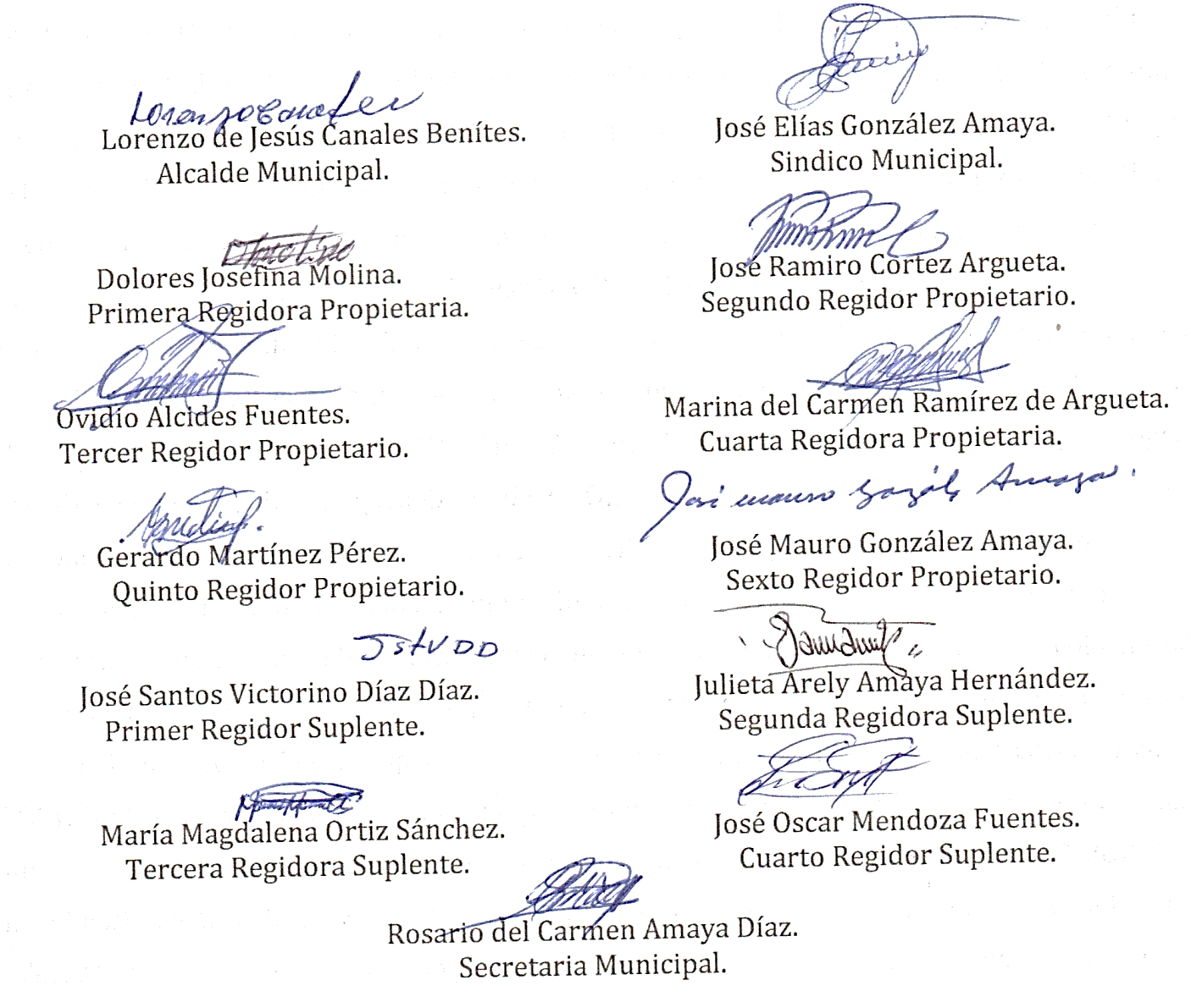

Nota: Versión pública de la presente acta en vista que contiene información confidencial, de conformidad al artículo 30 de la Ley de Acceso a la Información Pública.

